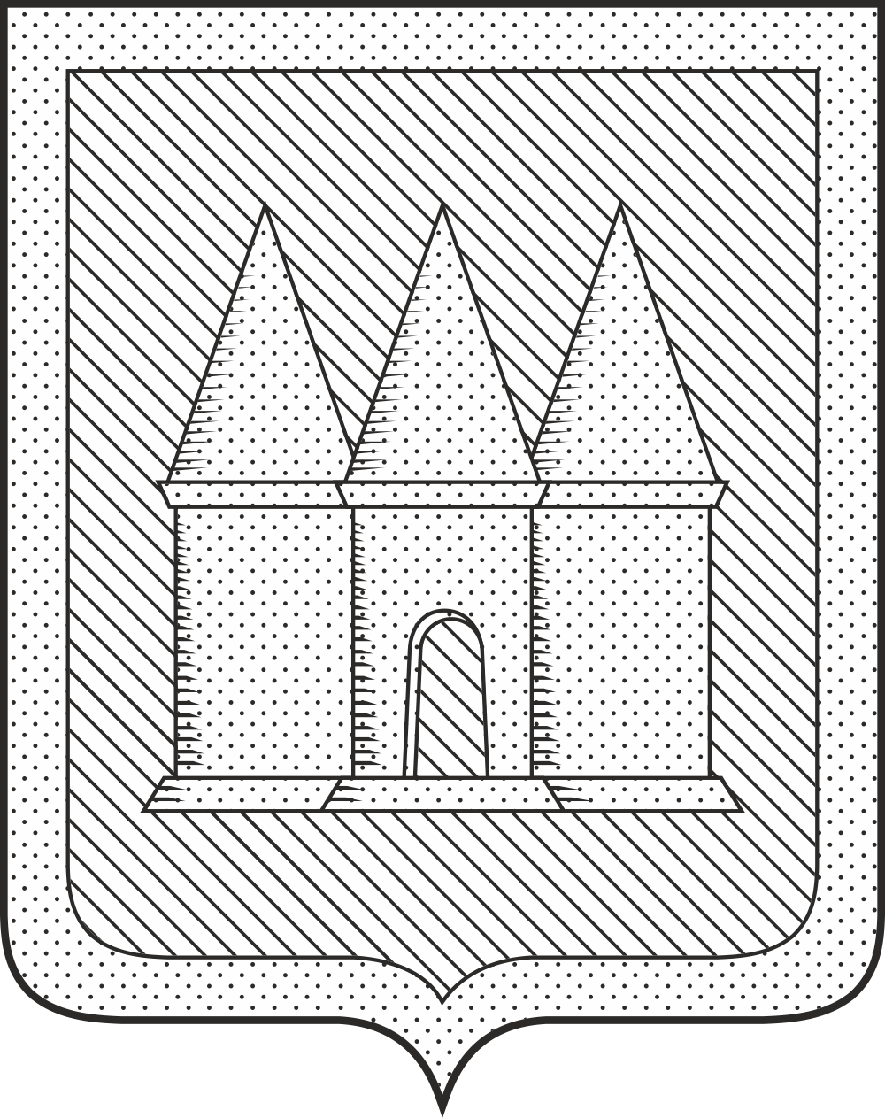

Российская Федерация
Брянская область
Мглинский районный Совет народных депутатов

РЕШЕНИЕ

от 18 сентября 2025 года №7-124
г. Мглин

О признании утратившими силу решений Мглинского районного Совета народных депутатов от 25.12.2013г. №4-658 и от 30.03.2015г. №5-116

Руководствуясь Кодексом Российской Федерации об административных правонарушениях от 30.12.2001г. №195-ФЗ, Федеральным Законом от 07.02.2011г. №6-ФЗ «Об общих принципах организации и деятельности контрольно-счетных органов субъектов Российской Федерации, федеральных территорий и муниципальных образований», Законом Брянской области от 15.06.2007 №88-З «Об административных правонарушениях на территории Брянской области», Мглинский районный Совет народных депутатов
РЕШИЛ:
1. Признать утратившим силу решение Мглинского районного Совета народных депутатов от 25.12.2013г. №4-658 «Об утверждении перечня должностных лиц, уполномоченных составлять протоколы об административных правонарушениях».
2. Признать утратившим силу решение Мглинского районного Совета народных депутатов от 30.03.2015г. №5-116 «О внесении изменений в решение районного Совета народных депутатов от 25.12.2013г. №4-658 «Об утверждении перечня должностных лиц, уполномоченных составлять протоколы об административных правонарушениях».
3. Настоящее решение вступает в силу после его официального опубликования.
4. Опубликовать настоящее решение в официальном издании «Муниципальный вестник» и разместить на официальном сайте администрации Мглинского района в сети Интернет (www.mgladm.ru).

Глава Мглинского района Н.В. Воликова

